进程防杀死项目
概要设计说明书



配置项编号
密级 | 秘密 | 版本 | V1.0
拟制 |  | 日期
审核 |  | 日期
批准 |  | 日期
版本变更记录

版本 | 修订说明 | 修订人 | 修订时间
V1.0 | 新增 | 卢新友 | 2022-03-30

目录

1. 概述 1
1.1. 目的 1
1.2. 术语说明 1
1.3. 参考资料 1
2. 系统设计 3
2.1. 设计原则 3
2.2. 主要模块设计 3
2.2.1. 结构设计 3
2.2.2. 动态Dbus-Daemon模块设计 5
2.2.3. 动态防杀策略处理模块 6
2.2.4. 错误处理模块 9
2.3. 关键流程设计 9
2.4. 关键数据结构设计 11
2.5. 数据库设计 11
2.6. 主要人机交互设计 11
3. 非功能性设计 11
3.1. 安全性 11
3.2. 性能 12
3.3. 可靠性 12
3.4. 易用性 12
3.5. 可用性 12
3.6. 兼容性 12
3.7. 韧性 12
3.8. 隐私 12
4. 部署与实施 12
5. 附录 13
6. 变更记录 13
6.1. V1.0 13

概述

目的
本文档是针对进程防杀系统给出的系统概要设计文档，在本文档中，将给出进程防杀系统的系统设计原则、关键静态结构设计、关键动态流程设计、数据结构设计、人机交互设计、非功能性设计、系统部署与实施设计、版本维护设计等内容。
进程防杀系统的系统设计与实现基于进程防杀系统的需求分析，总体上将结合形式化设计的方法与文字描述，给出半形式化的概要设计与底层设计，与需求分析内容的相对应，以保证系统设计的严谨性与可实现性。在形式化部分，本文档将主要采取UML语言的包图、类图、序列图等进行系统设计。
本文档的适用读者为进程防杀系统的产品经理、设计人员、开发人员、测试人员以及后续维护人员。

术语说明
- SELinux：Security-Enhanced Linux，是一个Linux内核模块，也是Linux的一个安全子系统。
- 主体：Subject，主体是一个主动的实体，它包括用户、用户组、进程等。
- 客体：Object，客体是一个被动的实体。在操作系统中，客体可以是按一定格式存储在一定记录介质上的数据信息（通常以文件系统格式存储数据），也可以是操作系统中的进程。
- 域类型： 主体对应的domain/type, 一般将进程的SELinux类型称作域。
- 访问控制。AC，即Access Control，表示主体对客体的访问需要受到系统基于规则的控制
- 强制访问控制。MAC，即Mandatory Access Control，即管理员对客体设置的，基于主体安全属性与客体安全属性的访问控制规则。在这里，主体安全属性与客体安全属性可以变化多样，不同的强制访问控制系统会有不同的属性定义
- LSM，即Linux Security Module。在Linux内核中，LSM提供了一个可扩展的强制访问控制机制，各强制访问控制模块可以通过此机制实现自己的策略，对内核的各个操作进行限定，从而可以为系统提供不同的强制访问控制策略

参考资料
- The SELinux Notebook
- SELinux System Administration 2016年12月
- SELinux AVC Rules

系统设计

设计原则
进程防杀死是基于SELinux“黑名单”机制来实现对目标进程的系统信号允许权限设置。
防杀死的备选方案可以是基于LSM机制在发送信号时挂钩过滤默认行为为终止进程的信号。 此类方案的不足之处是提供给第三方的接口可能被滥用，恶意第三方应用可以调用该接口保障自身进程不被杀死或退出。其次，基于LSM的挂钩容易和第三方hook钩子产生冲突，导致系统不稳定。
基于SELinux 可以通过打标签配置策略来保障对外接口（Dbus 或 动态库接口）。常规的SELinux规则库基于“白名单”机制， 意味着只有配置许可访问策略，系统资源或客体才能被访问。这样做会导致系统资源都需要配置策略才能被访问，大大增加开发的复杂度和工作量。而“黑名单”机制可以通过放开大部分的系统资源许可权限，根据需求来动态注入策略从而达到系统资源的安全防护。“黑名单”机制并不会因放开大量系统资源访问权限而降低系统安全，其出发点是基于当前系统安全防护的基础上对系统进行加固。 进程防杀死基于SELinux“黑名单”机制可以较好的完成进程防护目的。

主要模块设计

结构设计
进程防杀应用管理默认为安全中心，安全中心通过调用动态授权防杀Dbus-Daemon提供的接口对相应的进程设置防杀或取消防杀，见图 2-1 进程防杀系统结构图。进程防杀策略管理包由3个模块组成：动态授权Dbus-Daemon, 防杀策略处理模块，错误处理模块。
动态授权Dbus-Daemon模块在接受到上层应用发送的设置或取消防杀指令后在应用进程安全上下文数据库查找相应的进程域类型和应用策略模块（策略模块以应用路径为单位生成）。
防杀策略处理模块承担实际的指令动作，基本原理是将防杀的策略模块生成并注入到系统中或者是将策略模块卸载掉。
如果防杀或取消防杀指令出现错误， 错误模块用来统一处理错误码和错误消息的转换。将错误处理单独模块化可以在将来应用SELinux动态授权时扩展错误处理单元，SELinux规则库或相关开发应用可以公用一个模块，减少重复开发工作。
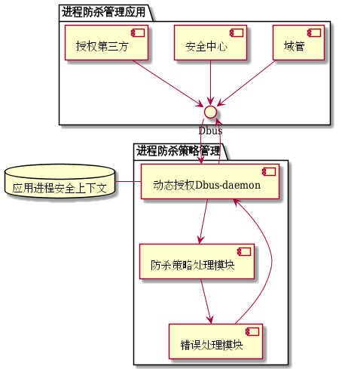
图 2-1 进程防杀系统结构图
应用进程安全上下文数据库的作用存储应用路径和孵化生成的进程域类型及策略模块映射关系。由于应用可执行文件可能存在同名的情况，因而唯一的进程域类型可以通过计算应用路径摘要或人为的编号（例如10000）来处理。同样策略模块也可以通过类似方式处理名称冲突问题。 这里可采用编号处理，编号简单快捷，并且节省存储空间。
通过应用路径在数据库查询可以得到其对应进程的域类型（或策略模块名）。
防杀策略处理模块用来动态生成策略模块并编译注入到系统中（如果是取消，则卸载数据库对应到的策略模块即可）。见图 2-2 动态防杀策略处理模块活动图所示。
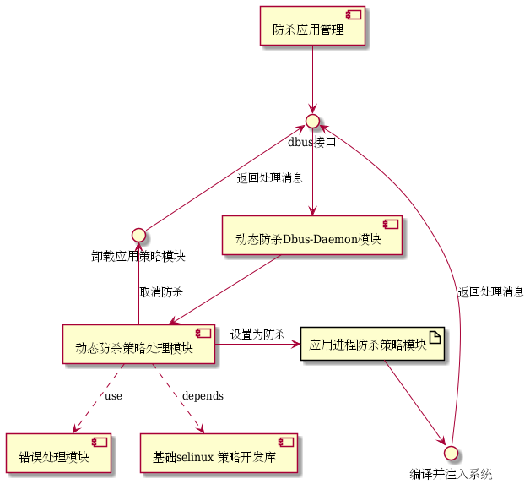
图 2-2 动态防杀策略处理模块活动图
动态防杀策略处理模块依赖基础selinux策略库。SELinux Policy规则constraints 语句可以对已加载到系统中的规则库做限制。进程防杀需要在基础库中通过constraint语句对进程sigkill， signal等权限做出限制。 例如，在关机时需要考虑systemd可以通知进程退出。

动态Dbus-Daemon模块设计
该模块主要提供上层进程防杀应用管理Dbus 系统总线接口。
功能：接受上层应用设置防杀或取消防杀进程消息。
接口：
- 设置应用进程防杀保护
- 方法名称：SetProcessUnkill(In: exec_file_path, Out: err_code)
- 传入参数：exec_file_path可执行文件路径
- 传回参数：err_code错误码， 0成功， 其他失败
- 取消应用进程防杀保护
- 方法名称：UnsetProcessUnkill(In: exec_file_path, Out: err_code)
- 传入参数：exec_file_path可执行文件路径
- 传回参数：err_code错误码， 0成功， 其他失败
- 查询错误码对应错误消息
- 方法名称：GetErrMsg(In: err_code, Out: err_msg)
- 传入参数：err_code错误码
- 传回参数：err_msg错误消息字符串
- 查询应用路径对应的域类型，策略模块（内部接口）
- 方法名称 LookupProcessSCInfo
- 传入参数：可执行文件路径
- 传回参数：进程域类型
- 传回参数：进程对应的策略模块名称
SetProcessUnkill/UnsetProcessUnkill 的调用可以采用异步调用，避免多个策略模块编译加载注入导致的堵塞问题。

动态防杀策略处理模块
动态防杀策略处理模块主要有两个作用：一是编译注入动态生成的策略模块， 二是卸载已加载的防杀策略模块。
动态防杀策略模块需要依赖基础策略开发库，见图 2-2 动态防杀策略处理模块活动图。

2.2.3.1 基础策略库适配改造
适配基础策略开发库selinux-policy：
- 在policy/modules/kernel/domain.te 增加属性集合process_kill_blk(用于加入防杀域类型），kill_privilege(用于发送信号特权域类型集合，例如重启reboot 域可以杀死进程）

attribute process_kill_blk;
attribute kill_privilege;
- 在policy/constraints 增加防杀规则限制（加入防杀保护后只有具有kill_privilege 特权进程才能杀死进程）
constrain process {signal sigkill}
(
t2 != process_kill_blk
or (t1 == kill_privilege and t2 == process_kill_blk)
);

- 新增deepinblk.if, 该接口将提供给动态防杀策略模块使用
interface(`process_kill_protect',`
gen_require(`
attribute process_kill_blk;
')

typeattribute $1 process_kill_blk;

')
- 适配modules.conf.default 文件
新增策略模块：deepinblk = module
- 编译适配的基础策略库，安装替换selinux-policy-default，selinux-policy-dev 包。

依赖库设置好之后，动态防杀库只需要简单的将应用进程域类型加入到process_kill_blk 即可。

2.2.3.2 动态策略生成介绍
假设需要设置防杀的应用进程域类型为 xxxx_t, 生成的策略模块包含xxxx.te, xxxx.if, xxxx.fc, Makefile 四个文件。
由于动态防杀策略不需要打标签，接口定义已经在基础库提供。这里xxxx.fc, xxxx.if 内容不需要。重点介绍xxxx.te 文件。
xxxx.te 引用基础库提供接口 process_kill_protect 将 xxxx_t 域类型加入防杀属性集合process_kill_blk（见2.2.3.1节）即可。
policy_module(xxxx, 1.0.0)
require {
type xxxx_t;
}
process_kill_protect(xxxx_t)

2.2.3.3 取消防杀设置
取消防杀设置，只需要卸载策略模块即可。可通过semodule -r specified_process_t 卸载specified_process_t的策略模块。

2.2.3.4 小结
动态防杀策略处理总结如下：
- 在基础策略库添加attribute 声明， 添加属性 process_kill_blk, kill_privilege
- 在基础策略库增加接口 process_kill_protect, 用于将进程域类型加入防杀属性集合
- 增加进程信号发送限制条件，非防杀属性集合或者在kill_privilege 集合的特权域类型进程才能杀死进程。
- 防杀设置将动态生成策略模块，将当前需要防杀的进程域类型加入到process_kill_blk 属性集合。
- 取消防杀，卸载对应的策略模块即可。
具体进程防杀验证流程见附录之进程防杀验证文档。

错误处理模块
SELinux 策略模块在编译，注入卸载都可能出现错误。将错误处理单独封装成一个模块的好处，基于SELinux应用开发可以不需要过多考虑错误处理。
错误处理模块主要负责SELinux 策略库编译加载注入的错误码翻译，给上层应用排错定位提供帮助。

关键流程设计
整个进程防杀流程如图 2-3 进程防杀授权流程图所示，上层防杀应用层并不感知应用进程对应的域类型。 应用进程域类型进行防杀策略是通过将其加入到黑名单属性集合中来实现的。这里关键点在于如何获取应用可执行文件对应的进程域类型。
应用进程域类型应具有：
- 唯一性，应用列表对应的进程域类型不能同名，否则不能单独设置防杀策略
- 可预见性，即可以通过应用执行文件路径计算或推断其域类型
唯一性的要求是基于任何进程都可以进行防杀设置的需求，而可预见性是因为在设置应用防杀时，对应的进程不一定被孵化执行，因而不能直接通过进程获取进行域类型。
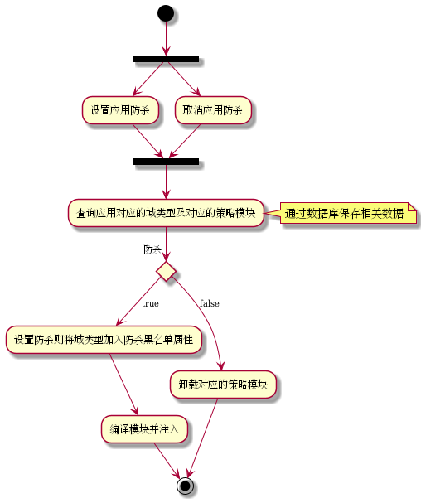
图 2-3 进程防杀授权流程图

满足以上两点要求后，再通过数据库存储应用路径和应用进程域类型的映射关系。
数据库数据刷新时机可以在安装应用包和动态注入策略模块(数据库同时会维护应用路径和对应的防杀策略模块)时进行。
- 应用包在安装时将域转换规则经处理后保存到数据库
- Key： 应用文件路径
- Value： 应用进程域类型， 可能多个类型
- 动态设置防杀策略数据库处理
- Key： 应用文件路径
- Value： 应用进程防杀策略名
下面介绍应用路径和应用进程域类型查找步骤：
- 搜索数据查找对应的应用文件路径，看是否存在进程域类型。存在则动态生成策略模块转到步骤3，否则转到步骤2；
- 查找应用路径对应的selinux 类型， 由sesearch工具根据应用文件selinux类型查找type_transition 语句匹配对应的进程域类型。根据域类型生成动态防杀策略模块;
例如：type_transition syadm_t 1000_exec_t: process 1000_t 可得知1000_exec_t 对应的域类型为 1000_t.
- 编译动态防杀策略模块并注入系统。

关键数据结构设计
无。

数据库设计
无。

主要人机交互设计
无。

非功能性设计

安全性
SELinux基于规则的MAC确定了系统安全被规则加固的， 通过SELinux规则可以限制文件，进程，IPC等各种系统主客体的访问控制。传统DAC规则一旦突破权限提升，系统安全几乎不设防。而MAC 本身基于规则访问，即使是root超级权限也需要遵守规则。进程防杀基于SELinux 规则库动态调整策略，而且可以通过规则限制调用防杀接口被滥用。安全性相比于LSM挂钩实现得到大大的加固。

性能

可靠性

易用性

可用性

兼容性

韧性

隐私

部署与实施
无

附录
- 

变更记录
描述文档每次变更的详细信息，需归档旧版本。

V1.0
- 新增

模板管理信息（此页用来记录模板信息，使用时应删除此页）
模板基本信息
模板名称 | 概要设计说明书模板
文件编号 | QP-RD-SD-01-TP-01 | 版本 | V1.2
编制部门 | 系统架构部 | 密级 | 内部公开
拟制 | 赵鹏 | 日期 | 2021-8-7
审核 | 李鹤 | 日期 | 2021-8-7
批准 | 崔湛 | 日期 | 2021-8-7

模板变更记录
版本 | 修订说明 | 修订人 | 修订时间
V1.0 | 创建 | 张磊 | 2019-01-07
V1.1 | 更新样式  添加隐私/韧性设计说明  使用PlantUML更新图例  添加数据库设计  添加附录、变更记录 | 李鹤、赵鹏、闫博文 | 2021-01-26
V1.2 | 修订LOGO及样式 | 赵鹏 | 2021-8-7

